Пояснительная записка
к уроку изобразительного искусства в 3 или 4 классе
«Солнце в чувашском орнаментальном искусстве»

Данный урок разработан в соответствии с ФГОС НОО. На уроке формируется совокупность универсальных учебных действий. Используются технологии, которые способствуют формированию и развитию у обучающихся умения учиться, учиться творчески и самостоятельно. Системно-деятельностный подход является одним из эффективных в обучении, в том числе и на уроках изобразительного искусства. На уроке применяются метод проблемного диалога, групповая работа, прием печатания картофелем с помощью средств мультимедиа, что повышает качество образовательного процесса. Это позволяет вовлечь всех обучающихся в активную познавательную деятельность, способствуют развитию у младших школьников интереса к учебному предмету, созданию у них эмоционального настроя к учению, дают возможность закрепить и обобщить изучемыый материал разнообразными способами, осознанно применить приобретенные знания, проявить личностные качества.
Тип урока: Урок изучения нового материала.
Цель урока: Создать покрывало чувашской невесты с использованием орнамента «кěскě».
Задачи: углубить знания о чувашском орнаментальном искусстве, познакомить с характерными особенностями использования медальонов кěскě, обучить приему печатания картофельным штампом, развивать чувство композиции, творческое воображение и художественный вкус.
Перечень УУД, формируемых на уроке:
Познавательные: постановка и формулирование обучающимися проблемы, выдвижение гипотезы (при выборе головного украшения чувашской невесты Илемпи); структурирование знаний, наличие представления о народном искусстве, характеризовать выразительные особенности чувашского орнамента (о вышивке, узоры орнаментов, использование цветов), применение новых знаний, самостоятельное создание покрывала невесты, используя технику картофельный штамп (знакомство с новым предметом – покрывало невесты, его украшение).
Личностные: формирование у обучающихся мотивации к учению и познанию, воспитывать эстетическое отношение к народному искусству, уважительное отношение к истории культуры чувашского народа.
Коммуникативные: умение выражать свои мысли, планирование сотрудничества с одноклассниками, умение с достаточной полнотой и точностью выражать свои мысли в соответствии с цели урока.
Регулятивные: саморегуляция, планирование, прогнозирование, самооценка.
Оборудование: акварельные или гуашевые краски, кисточки, баночки для воды, канва, листы бумаги в клетку (черновики), картофельные штампы с сечением 5 мм на 10 мм.

Урок изобразительного искусства
«Солнце в чувашском орнаментальном искусстве»

Учитель начальных классов МБОУ «СОШ № 50» г. Чебоксары ЧР:
Львова Анастасия Болеславна

План-конспект урока:

№№  п/п | Этапы урока | Ход урока | Формируемые УУД на каждом этапе урока
1 | Организационный момент | - Здравствуйте, ребята! Все ли готовы к уроку?  Я знаю: каждый в классе гений.  Но без труда талант не впрок.  Скрестите шпаги ваших мнений –  Давайте же начнем урок!  - Давайте улыбнемся друг другу, пожелаем удачи и начнем работу. Садитесь. | Личностные: формирование мотивации к учению и познанию.  Регулятивные: саморегуляция.
2 | Постановка цели урока | - Сегодня на урок к нам пришла Илемпи за помощью. Илемпи – невеста.  Проблема:  - Посмотрите, пожалуйста, на слайд. Подберите ей головное украшение. Что же она оденет на голову на свою свадьбу?  (Работа в группах. На экране несколько вариантов головных уборов)  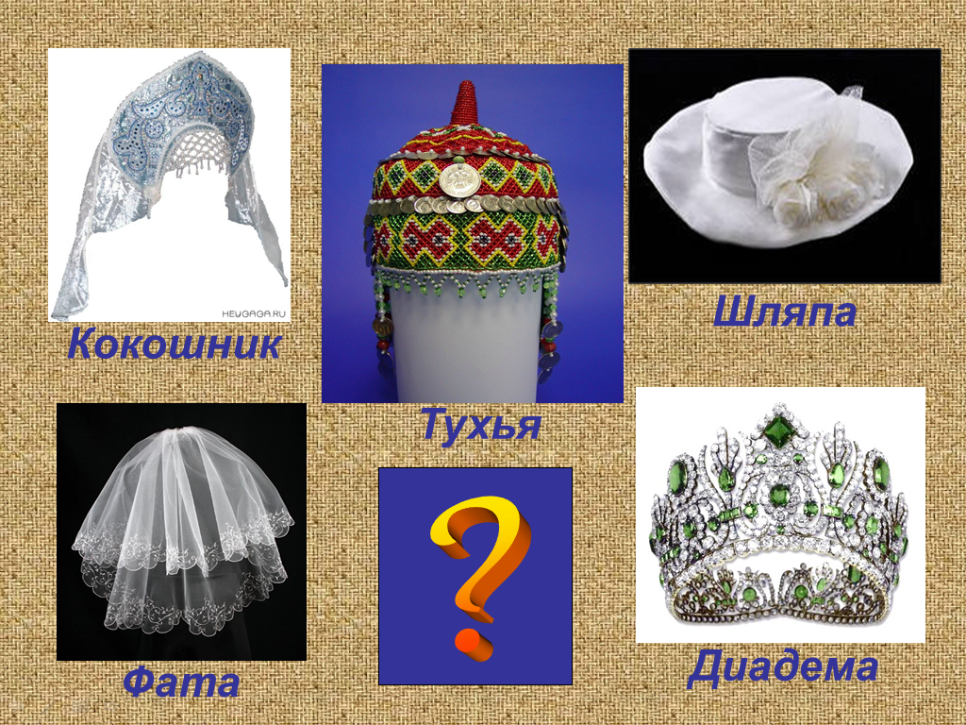  (Варианты ответов учащихся. Учитель демонстрирует картину народного художника Чувашии Спиридонова Моисея Спиридоновича (1890-1981), написанную в 1960 г.)  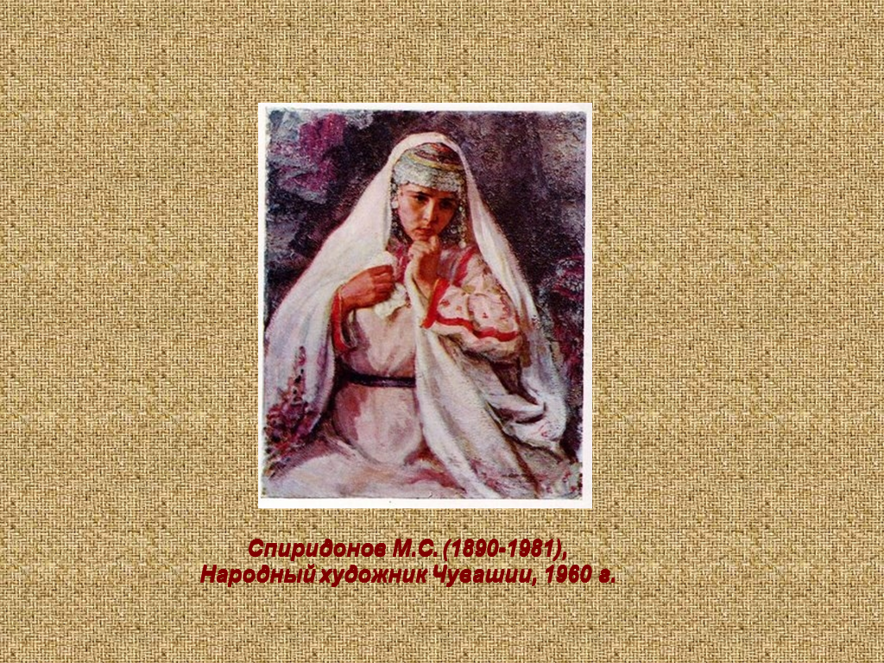  - Ребята, на свадьбу невеста надевала Покрывало невесты – пěркенчěк, которое они сами украшали вышивкой кěскě?  (параллельно проходит знакомство с художником М. Спиридоновым) | Познавательные: постановка и формулирование проблемы, выдвижение гипотезы.  Регулятивные: саморегуляция.
3 | Изучение нового материала | (Показ видеоролика о надевании чувашского свадебного покрывала)  - Покрывало представляло собой большое прямоугольное полотнище (примерно 150-120 см) тонкого белого холста, сшитое из трех полос.  - Углы его украшались вышивкой медальонов сложной формы кěскě, которые соединялись узкими вышитыми полосками, идущими параллельно краю.  - Кěскě – символ солнца, жизни, плодородия. Именно он занимает в чувашской вышивке особое место. Этот орнамент состоит из наложенных друг на друга спицеобразных фигур, образующих геометрический узор: ромб, квадрат, прямоугольник.  - Особенно это нагрудный узор на рубахах замужних женщин.  (При ознакомлении – параллельно идет показ слайдов)  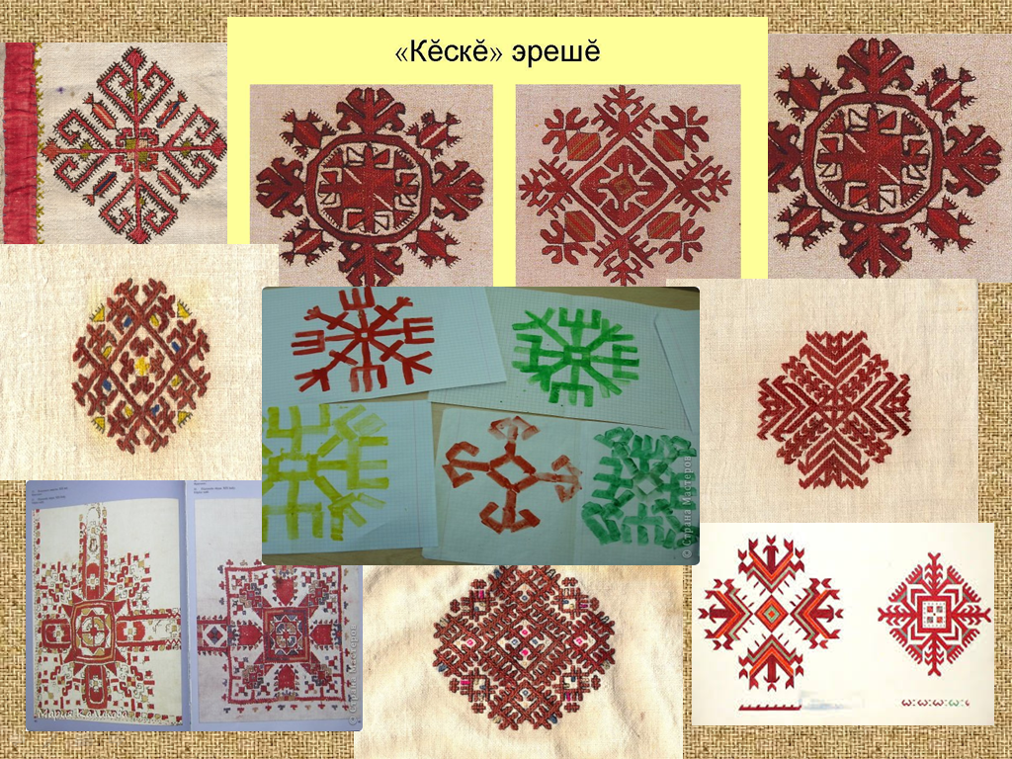  - Ребята, как вы думаете, как будет называться тема нашего сегодняшнего урока?  (варианты ответов – главное подвести обучающихся к теме урока)  - В своих работах чуваши использовали все оттенки красного – от темно-бордового до розово-красного и черный. В качестве дополнения использовались различные оттенки зеленого, синего, желтого. Только черным цветом, цветом добра, окаймлялся узор вышивки. Красным цветом, источником торжества, счастья, узоры заполнялись. Желтый цвет означает цвет солнца, радости, счастья. Белый цвет – белый фон холста - цвет чистоты, здоровья. Зеленый цвет – цвет природы, жизни. Синий цвет – цвет волшебства. | Познавательные: структурирование ранее изученных знаний, иметь представление о народном искусстве, характеризовать выразительные особенности чувашского орнамента.  Коммуникативные: умение выражать свои мысли.  Личностные: воспитывать эстетическое отношение к народному искусству.  Регулятивные: саморегуляция.
4 | Физкультминутка | Зарядка | Регулятивные: саморегуляция
5 | Закрепление изученного материала. Практическая работа в группах (работа в технике – печатание картофельным штампом) | - Задумала Илемпи вышить покрывало невесты, но никак не может придумать узор для него. Она хочет удивить всех гостей своим невестиным покрывалом. Для этого мы приготовим сегодня эскиз пěркенчěк. Она сама выберет из ваших работ самую лучшую, которую она будет использовать при вышивке своего свадебного покрывала. Давайте поможем ей.  - Сегодня мы будем работать в необычной технике – будем печатать картофельным штампом. С этой техникой вы уже знакомы с 1 класса.  (Учитель напоминает работу в данной технике)  - Будем работать в группах. Чтобы покрывало получилось нужно вам работать сообща. Дать каждому из вас свое задание.  (Самостоятельная работа обучающихся) | Познавательные: применение новых знаний, самостоятельное создание покрывала невесты, используя технику картофельный штамп.  Регулятивные: саморегуляция, планирование, прогнозирование.  Коммуникативные: планирование сотрудничества с одноклассниками.  Личностные: воспитание эстетического вкуса
6 | Рефлексия и подведение итогов | - Посмотрим, что у вас получилось.  (каждая группа демонстрирует свои варианты покрывал и оценивают свою работу)  - Что же нового для себя узнали на занятии?  - Как называется чувашский орнамент, символизирующий Солнце? Где он чаще применялся?  - В какой технике работали сегодня?  - Изучая орнамент кěскě мы еще лучше познакомились с культурой чувашского народа.  - На этом наш урок окончен. До свидания! | Коммуникативные: умение с достаточной полнотой и точностью выражать свои мысли в соответствии с цели урока.  Личностные: уважительное отношение к истории культуры чувашского народа. Регулятивные: самооценка.

